7 ноября – день рождения

Марии Кюри – Склодовской

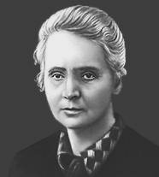

СКЛОДОВСКАЯ-КЮРИ (Sklodowska-Curie) Мария (1867-1934), французский физик и химик, одна из создателей учения о радиоактивности, иностранный член-корреспондент Петербургской АН (1907) и почетный член АН СССР (1926). По происхождению полька, с 1891 во Франции. Обнаружила радиоактивность тория (1898). Совместно с мужем — П. Кюри открыла (1898) полоний и радий. Ввела термин «радиоактивность». Нобелевская премия по физике за исследования радиоактивности (1903, совместно с П. Кюри и А. А. Беккерелем). Получила (1910, совместно с А. Деберном) металлический радий, исследовала его свойства (Нобелевская премия по химии, 1911). Разработала методы радиоактивных измерений, впервые применила радиоактивное излучение в медицинских целях.

